건축물의 기하학적 아름다움

건축공학과

2017011668

공영범

표면 건축 (*Surface Architecture)*

건축물디자인을 보면 표면이 입체모형으로 되어있으면서 건축물을 감싸는 모습이다. 건축물을 감싸는 월을 커튼월이라고 한다. 이것은 하중을 지지하지 않고 외부로부터 감싸는데 사용이 된다. Surface Architecture는 커튼월 표면을 기하학적으로 3D 입체 자재로 만들어 건축물을 감싸는 공법이다.

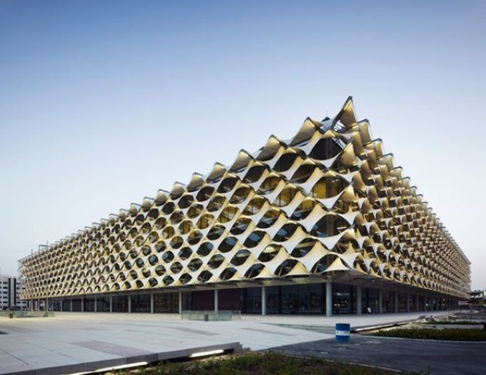

파라메트릭(*Parametric Architecture*)

파라메트릭은 한면이 어떤 곡선, 사선, 직선을 따라가 만든 곡면을 만든다. 처음은 규칙적으로 보여서 쉽게 만들 수 있다고 생각을 하지만 곡면이 많이 있으면 있을수록 불류칙적으로 들어가고 나오고 해서 직선이아니라 곡선형으로 물결을 타기 때문에 어렵다.

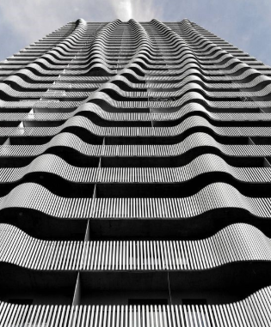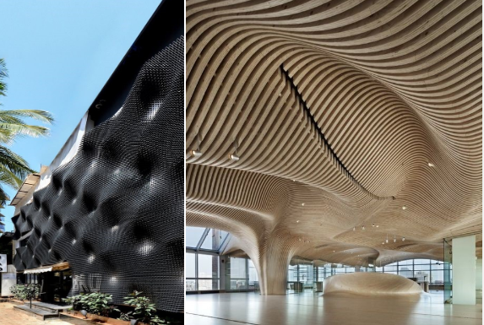

보로노이 (*Voronoi Architecture*)

사각형, 원형, 삼각형이 아닌 모양이 불규칙하며 많은 면으로 구성되어있는 도형이다. 보로노이는 외부의 커트월로도 쓰이고 파사드에도 쓰이고 인테리어에도 쓰인다.

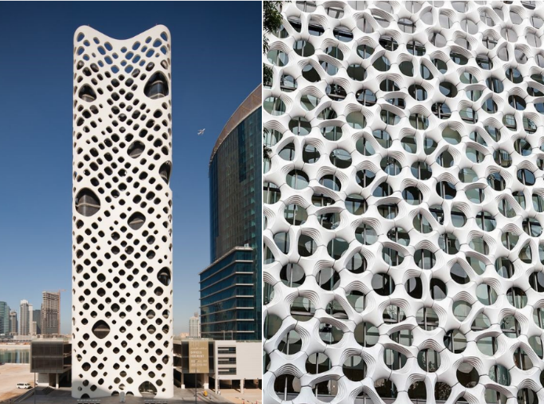

키넥틱 (*Kinetic Architecture*)

키넥틱은 운동에 의해 움직이는 것을 말한다. 움직임이 있으므로 움직이는 모양과 형태가 기하학적이며 움직이는 모양에 따라 디자인도 달라진다. 우리나라에도 운동에너지로 움직이는 키넥틱이 여수 엑스포에 (SOMA) 있다.

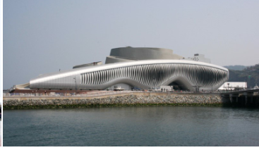

해외에는 두바이에 에플스토어도 키넥틱이 적용이 되어있다. 아랍에밀레이트의 알 바하르 타워도 키넥틱을 이용하여 에너지를 절약한 경우이다. 밑에 왼쪽 사진이 애플스토어 이고 오른쪽 사진이 알 바하르 타워이다.

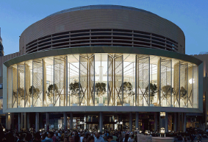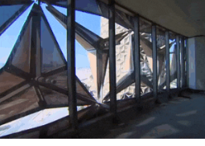

래티스 (*Lattice Architecture*)

건축물을 커튼월 이용해서 격자로 감싸는 디자인이다. 건축물의 나누어지는 선을 격자로 표현하여 곡선, 사선, 직선을 따라간다. 다른 디자인보다 곡선으로 만들기 쉬우며 여러가지 모양을 만들 수 있다. 특징은 격자의 패턴은 화려하고 거미줄을 연상을 시킨다.

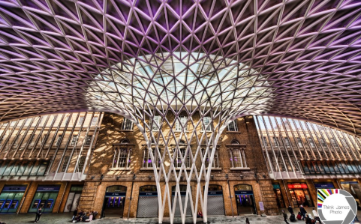

비틀림 (*Torsion Architecture*)

Torsion Architecture는 비틀림의 모양이거나 형태를 말하는 디자인 이다. 비틀림을 만드는 방법으로는 전체적인 모양에서 비틀림 면을 선택해 끝 면은 고정시킨 뒤 비틀림의 면을 회전시켜서 그회전시킨 면을 끝면부터 따라가게 하면 된다.

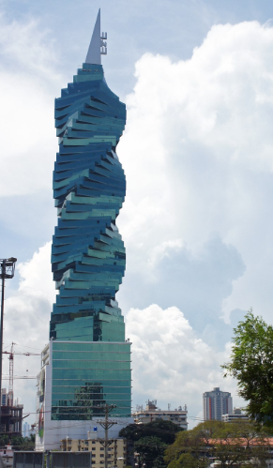

지오데식 돔 (*Geodesic Dome Architecture*)

다면체로 이루어진 반구형 또는 바닥이 일부 잘린 구형의 디자인을 말한다. 삼각형의 모서리와 면으로 응력을 분산시켜서 하중을 지탱하며 삼각형 구조물을 만들면 큰 힘이 가해지더라도 전체적인 변형이 일어나지 않는 특징이있다.

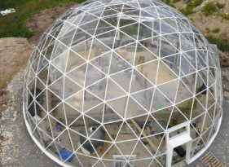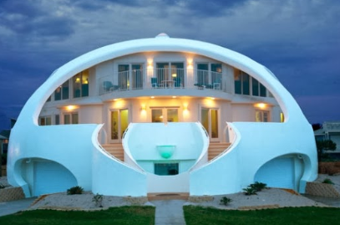

*Slope Architecture*

이런 디자인을 이요하여 건축물을 만들면 건축물이 대지와 연결이 되어 있어 보이고 건물 외벽이 직선이 아닌 곡선 이나 사선으로 되어있다. 다른 건축물과 달리 커튼 월에는 신경을 쓰지 않고 건물의 형태, 모양을 보고 디자인을 한다.

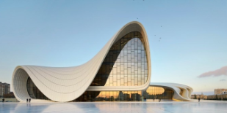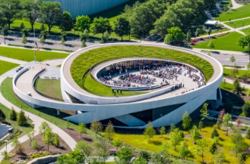

유공 패널 (*Perforated Panel Architecture*)

유공 패널 디자인은 우리나라에서도 쉽게 접할 수 있으며 표현 방법이 정말 다양하다. 